CONSECUTIVO: |  | FECHA | 04 | 12 | 2016

 | DATOS GENERALES
 | NOMBRES Y APELLIDOS: |  |  |  |  | CAMILO ESTEBAN ORTIZ PRIETO
 | CORREO ELECTRÓNICO: |  |  |  |  | Camilo.ortiz@usantotomas.edu.co
 | INSTITUCIÓN DESTINO: |  |  |  | Congreso Latinoamericano de Transporte Público Urbano (CLATPU 2016)
 | CIUDAD DESTINO: |  |  | Montevideo |  |  |  | PAÍS DESTINO: |  |  | Uruguay
 | OBJETIVO: |  | Presentar una ponencia sobre economía de transporte y exponer un poster sobre movilidad sostenible.
TIPOS DE MOVILIDAD
- MOVILIDAD DE LA COMUNIDAD USTA
ESTUDIANTES |  |  |  |  |  |  |  |  |  | DOCENTES/DIRECTIVOS/ADMINISTRATIVOS
Curso corto/Entrenamiento |  |  |  |  |  |  |  |  |  | Conferencista/ponente/organizador de un evento
Misión institucional |  |  |  |  |  |  |  |  |  | Formación Curso corto/entrenamiento
Ponente u Organizador de evento |  |  |  |  |  |  |  |  | X | Docencia en programa internacional
Auxiliar de investigación/Miembro semillero |  |  |  |  |  |  |  |  |  | Estancia doctoral o postdoctoral
Pasantía investigación/Práctica Académica |  |  |  |  |  |  |  |  |  | Misión/gestión/asesoría externa
Presentación Buenas Prácticas |  |  |  |  |  |  |  |  |  | Estancia de investigación
 |  |  |  |  |  |  |  |  |  | Presentación de Buenas Prácticas USTA
- MOVILIDAD EXPERTOS EXTERNOS A LA USTA
Profesor en pregrado o posgrado |  |  |  |  |  |  |  |  |  | Asesoría Institucional
Conferencista/ponente |  |  |  |  |  |  |  |  |  | Estancia de Investigación
Cursos cortos /entrenamientos
 | PLAN DE TRABAJO
- Lunes, martes, miércoles jueves, se expuso el poster con el tema de “Evaluación Inicial de Tráfico para la calle 39. Evaluación primaria a partir de características geométricas y volúmenes vehiculares”.
- Asistencia a distintas exposiciones durante los 4 días de duración del evento, en especial las enfocadas en los temas de planeación, gobernanza del transporte y las ciudades.
- Durante la noche del día lunes se asistió a la ceremonia de inauguración del congreso donde se hicieron contactos con el grupo PTV, el cual provee software de simulación de transporte.
- Durante la cena de cierre del congreso el día jueves se hicieron contactos con distintos centros educativos colombianos e internacionales, los cuales se mostraron dispuestos a trabajar en conjunto con la universidad en distintos escenarios académicos.
- Viernes una salida de campo, por el centro de control y manejo de transito de la ciudad de Montevideo.

 | APORTE A DOCENCIA, INVESTIGACIÓN O PROYECCIÓN SOCIAL
- La asistencia a este tipo de eventos resulta muy productiva, ya que se logra el contacto con profesores y pares de otras universidades. Generando así redes y contactos para el desarrollo de proyectos de investigación conjuntos. En este caso, se logró, retroalimentar los temas investigados en economía de transporte, y se hizo contacto con personas de universidades de Rosario y Córdoba en Argentina y de Recife en Brasil.
- Además de los temas desarrollados, se logró identificar el panorama actual de la comunidad investigadora en temas de transporte y movilidad: orientado siempre a mejorar la calidad de vida de los ciudadanos donde desarrollan investigación, dejando claro que este es un tema interdisciplinar y que la retroalimentación y el ejercicio de ver lo que hacen otros países. Para el caso de Latinoamérica es importante seguir desarrollando investigaciones que trasciendan el ámbito académico, sino que llegue también a los tomadores de decisión y a las esferas políticas de la región.
 | ACTIVIDADES DE COOPERACIÓN
- Se revisó tanto el trabajo propio como el trabajo de la Universidade Federal Rural do Semi-Árido, cuyo poster se encontraba junto al que se presentó, de donde se encontraron factores claves para el desarrollo de la siguiente etapa del proyecto de investigación.
- Con estudiantes de la universidad de la Rioja se encontraron formas alternativas de levantamiento de datos para modelaciones y simulaciones como el uso de drones para la captura de videos.
 | CONTACTOS
 | NOMBRE | CORREO ELECTRÓNICO |  |  |  |  | INSTITUCIÓN/CARGO |  |  |  |  | OBJETIVO DEL CONTACTO
 | Cristian Caballero |  |  |  |  |  | Universidad de Córdoba |  |  |  |  | Futuras cooperaciones en investigaciones conjuntas en temas de transporte
 | Horacio Gabriel de Braza |  |  |  |  |  | Universidad Nacional de Rosario |  |  |  |  | Futuras cooperaciones en investigaciones conjuntas en temas de transporte
 | Jessica Helena de Lima |  |  |  |  |  | Universidad de Pernambuco - Recife |  |  |  |  | Futuras cooperaciones en investigaciones conjuntas en temas de transporte
 | Adriana León |  |  |  |  |  | Universidad Pedagógica y Tecnológica de Colombia |  |  |  |  | Futuras cooperaciones en investigaciones conjuntas en temas de transporte
 | Julieth Alfonso
 | Jorge Quevedo
 | Orlando Sabogal |  |  |  |  |  | Universidad Tecnológica de Pereira |  |  |  |  | Futuras cooperaciones en investigaciones conjuntas en temas de transporte
 | Juan David hincapié
 | Cristian Caballero |  |  |  |  |  | Universidad de Córdoba |  |  |  |  | Futuras cooperaciones en investigaciones conjuntas en temas de transporte
 | PLAN DE TRANSFERENCIA
- Desde Uruguay se espera hizo una muestra masiva por redes de lo que el semillero SEMVIUSTA twitter @semviusta2 y pagina web http://semviusta3.wixsite.com/semviusta
- Dentro del semillero se hizo una presentación de lo que fue la estadía y la participación en el congreso CLATPU 2016.

 | EVIDENCIAS (ANEXOS)
- Poster ubicado en la sección de posters del congreso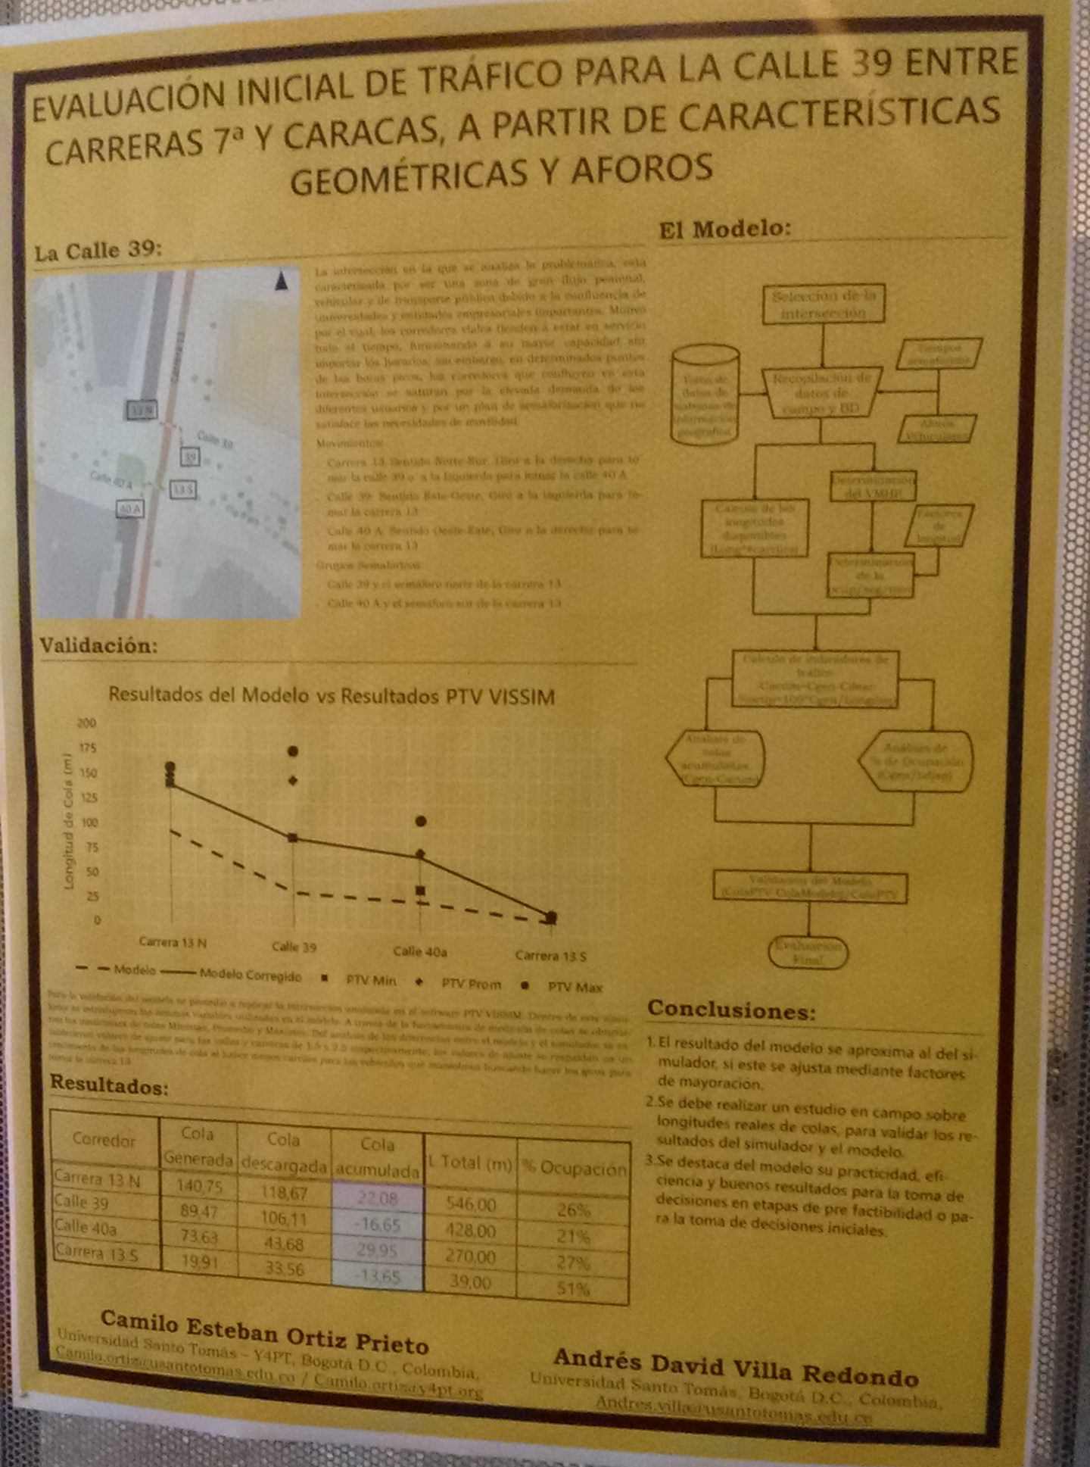

- Evento de bienvenida en teatro Solís Montevideo 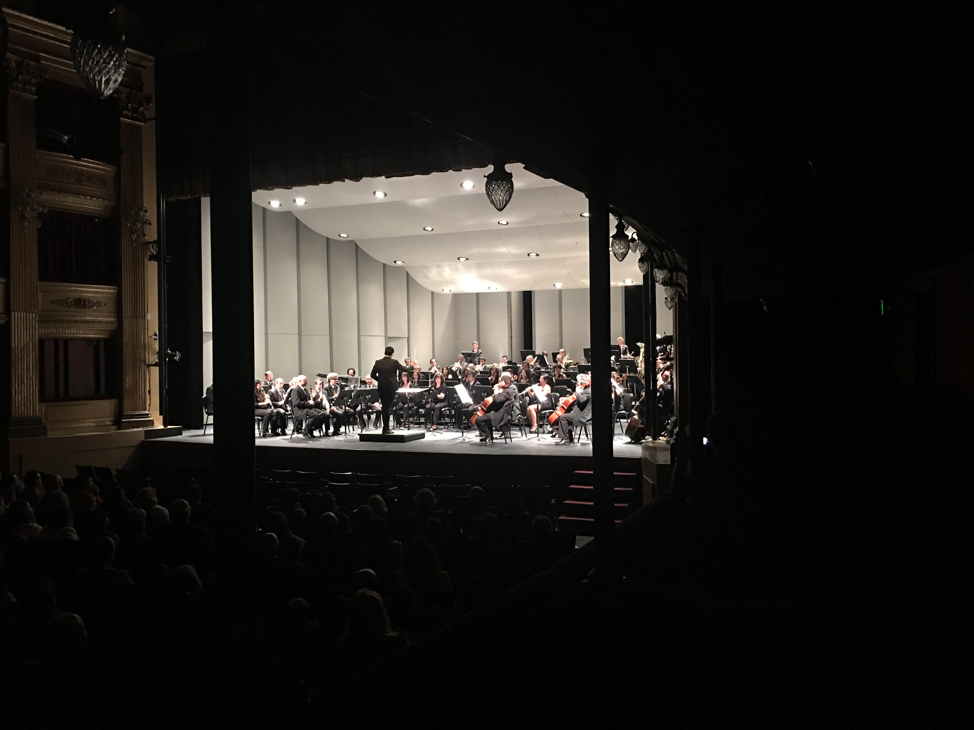

Representación de Colombianos en el CLATPU 2016, (U Santo Tomas, U Nacional, U de la Salle, UPTC de Tunja, U de Ibagué, U de los Andes, Universidad Tecnológica de Pereira)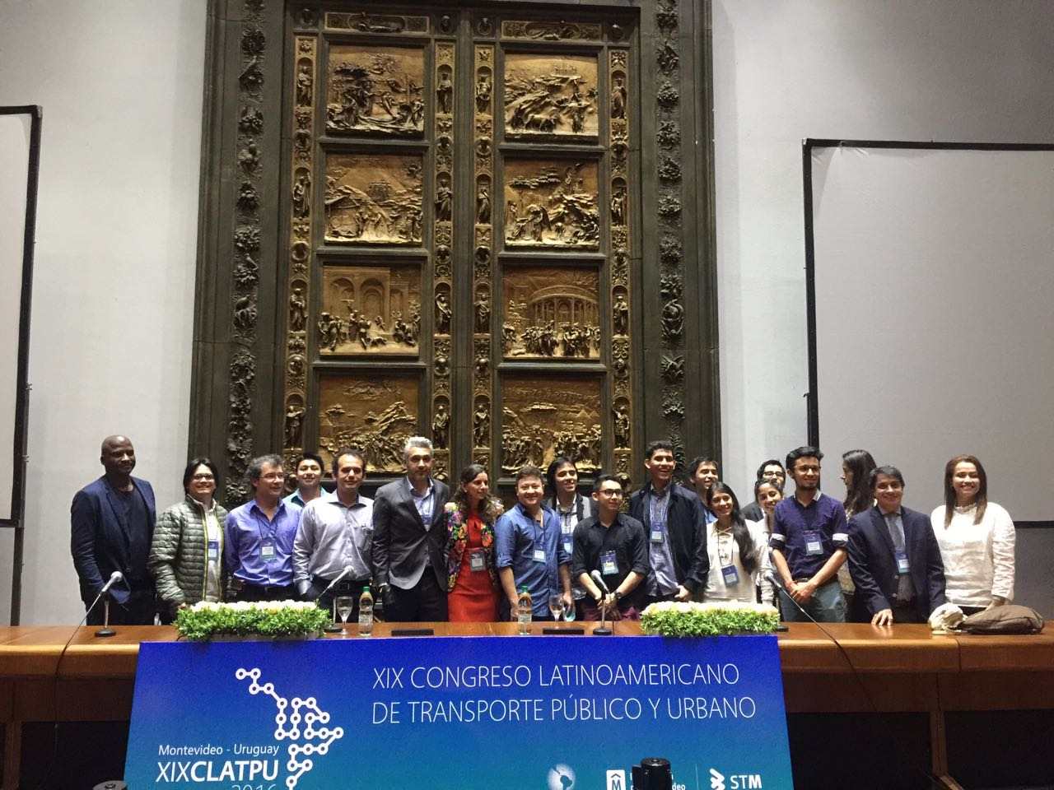

Vista de la explanada en la Av 18 de Julio al frente de la Intendencia de Montevideo.
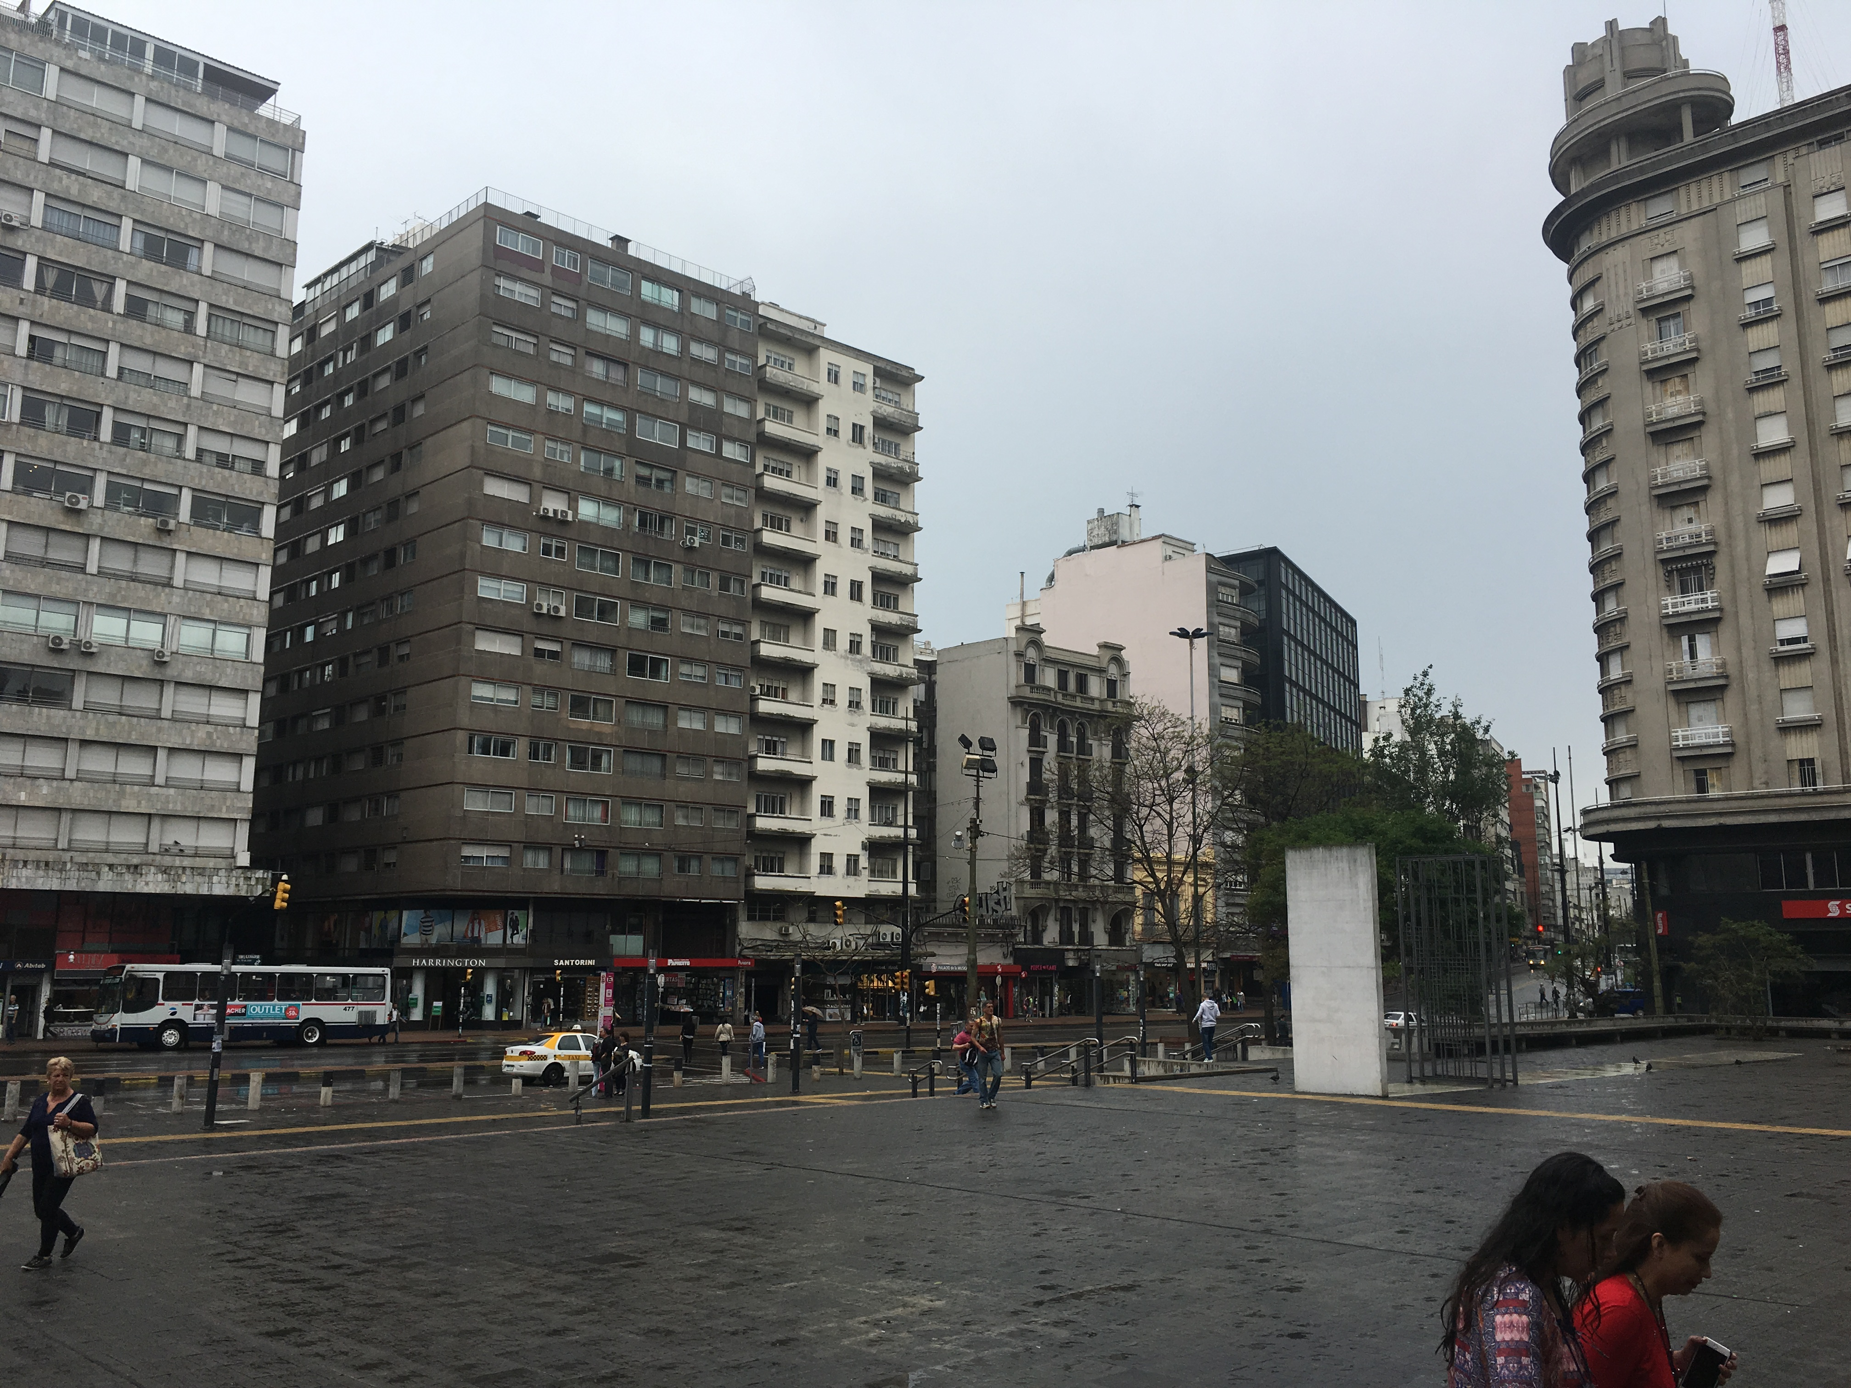

Cierre del evento en Pocitos Montevideo.
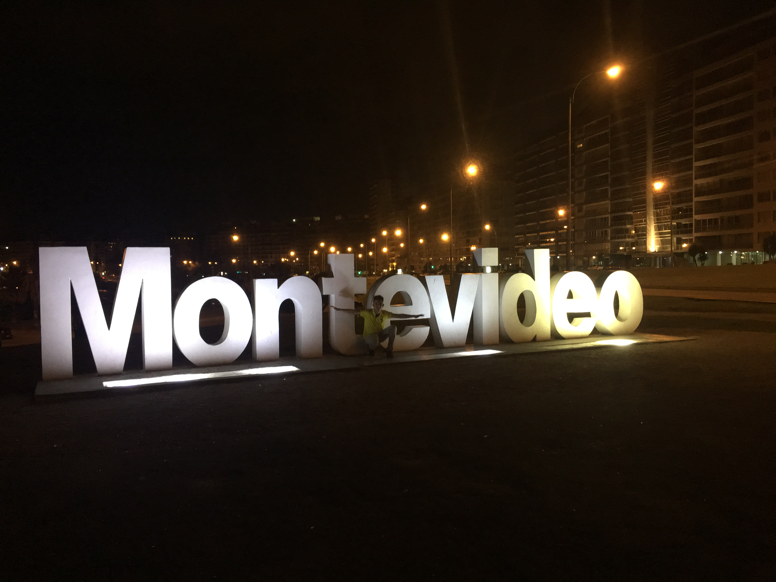

Visita Técnica al centro de control de tránsito de Montevideo.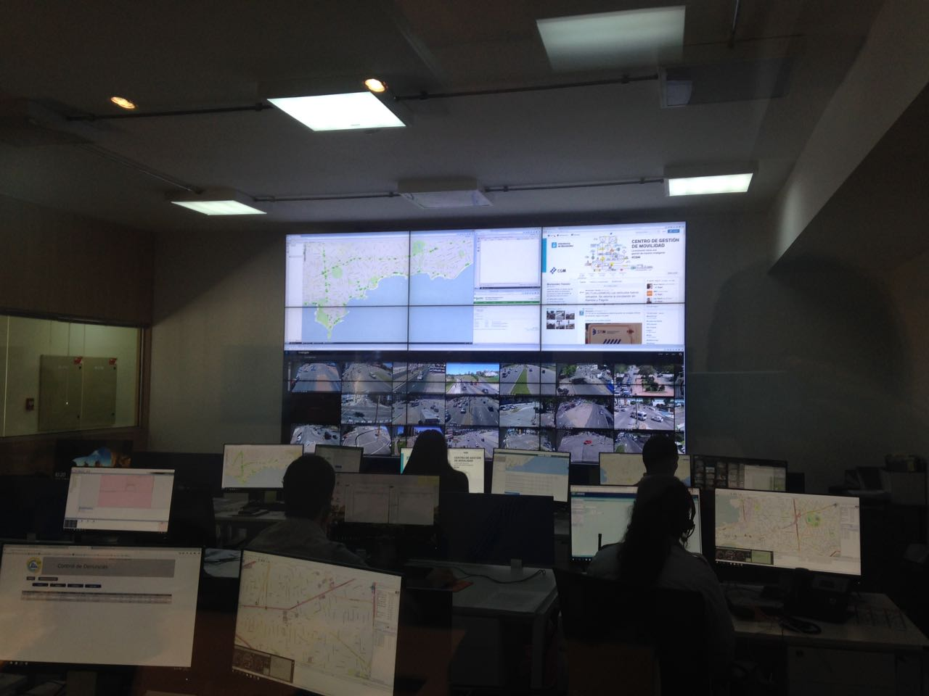

 | IDENTIFICACIÓN DE OPORTUNIDADES DE MEJORA
- Se me hizo realmente interesante e importante el apoyo que la universidad brindo en esta oportunidad, considero que se debería tener siempre en cuenta para cualquier salida a ponencia o representación de la universidad, el auxilio de pasajes aéreos, inscripción al congreso y una parte de viáticos u hotel, en este caso el apoyo por parte de la universidad cubrió los gastos de tiquetes y alojamiento.
- Agradezco a la universidad por el apoyo y la buena disposición existente para apoyar a los estudiantes y grupos de investigación en la participación de eventos académicos, además de la oportunidad de conocer otras partes de la región.

